Resolución del Pleno del Instituto de Transparencia, Acceso a la Información Pública y Protección de Datos Personales del Estado de México y Municipios, con domicilio en Metepec, Estado de México, a doce de octubre de dos mil veintidós.

Visto el expediente relativo a los recursos de revisión números 08779/INFOEM/IP/RR/2022 y 08780/INFOEM/IP/RR/2022 interpuestos por XXXXXXX XXXXXXX XXXXXXXXX, al cual en lo sucesivo se le denominara LA RECURRENTE, en contra de la respuestas a la solicitudes de información con número de folio 00292/CHALCO/IP/2022 y 00294/CHALCO/IP/2022 por parte del Ayuntamiento de Chalco, en lo sucesivo EL SUJETO OBLIGADO; se procede a dictar la presente resolución, con base en lo siguiente.

A N T E C E D E N T E S

1. SOLICITUDES DE INFORMACIÓN. Con fecha dieciocho de abril de dos mil veintidós, LA RECURRENTE, presentó a través del Sistema de Acceso a la Información Mexiquense (SAIMEX) ante EL SUJETO OBLIGADO, solicitudes de acceso a la información pública, registradas bajo los números de expedientes 00292/CHALCO/IP/2022 y 00294/CHALCO/IP/2022, mediante las cuales solicitó la siguiente información:

00292/CHALCO/IP/2022:
“Nombre de la persona titular del Instituto de las Mujeres y su currículum vitae que contenga perfil profesional (dónde y qué estudió, además de dónde ha trabajado además del instituto)” (Sic).

00294/CHALCO/IP/2022:
“Perfil profesional de las personas titulares de área de la Coordinación Municipal de la Mujer.” (Sic).

2. RESPUESTAS. Con fecha doce de mayo del dos mil veintidós, el SUJETO OBLIGADO otorgó, a través del SAIMEX, respuestas a las solicitudes de acceso a la información de la siguiente manera:
00292/CHALCO/IP/2022:
En respuesta a la solicitud recibida, nos permitimos hacer de su conocimiento que con fundamento en el artículo 53, Fracciones: II, V y VI de la Ley de Transparencia y Acceso a la Información Pública del Estado de México y Municipios, le contestamos que:
En respuesta a la solicitud recibida, nos permitimos hacer de su conocimiento que con fundamento en el artículo 53, Fracciones: II, V y VI de la Ley de Transparencia y Acceso a la Información Pública del Estado de México y Municipios, le contestamos que: Con fundamento en lo dispuesto en los artículos 6º apartado A de la Constitución Política de los Estados Unidos Mexicanos; 5º párrafos trece, catorce y quince fracciones I a VII de la Constitución Política del Estado Libre y Soberano de México, 1, 2, 12, 53 fracciones II, V y VI, y 163 de la Ley de Transparencia y Acceso a la Información Pública del Estado de México y Municipios, se le hace de su conocimiento y notificación de la respuesta emitida por el servidor público habilitado el Titular de la Dirección de Administración en los siguientes términos: Por medio del presente le envió contestación a la solicitud de información con numero de folio 00292/CHALCO/IP/2022, adjunto archivo a la presente.Considerando que requirió la respuesta a su solicitud de información pública mediante el Sistema de Acceso a la Información Mexiquense (SAIMEX); se le notifica por dicha vía la respuesta anterior. Así mismo le informo que en términos de los artículos 176, 177, 178 y 179 de la Ley de Transparencia y Acceso a la Información Pública del Estado de México y Municipios, tiene el derecho de interponer el Recurso de Revisión en un plazo de 15 días hábiles siguientes a partir de la presente fecha, en caso de considerar que la respuesta es desfavorable a su solicitud.
ATENTAMENTE
C. P. JESÚS CLISERIO HERNÁNDEZ MORENO

El Sujeto Obligado adjuntó a su respuesta el archivo electrónico siguiente:
00292-CHALCO-IP-2022 ADMI.pdf

00294/CHALCO/IP/2022:
En respuesta a la solicitud recibida, nos permitimos hacer de su conocimiento que con fundamento en el artículo 53, Fracciones: II, V y VI de la Ley de Transparencia y Acceso a la Información Pública del Estado de México y Municipios, le contestamos que:
En respuesta a la solicitud recibida, nos permitimos hacer de su conocimiento que con fundamento en el artículo 53, Fracciones: II, V y VI de la Ley de Transparencia y Acceso a la Información Pública del Estado de México y Municipios, le contestamos que: Con fundamento en lo dispuesto en los artículos 6º apartado A de la Constitución Política de los Estados Unidos Mexicanos; 5º párrafos trece, catorce y quince fracciones I a VII de la Constitución Política del Estado Libre y Soberano de México, 1, 2, 12, 53 fracciones II, V y VI, y 163 de la Ley de Transparencia y Acceso a la Información Pública del Estado de México y Municipios, se le hace de su conocimiento y notificación de la respuesta emitida por el servidor público habilitado el Titular de la Dirección de Administración en los siguientes términos: Por medio del presente le envió contestación a la solicitud de información con numero de folio 00294/CHALCO/IP/2022, adjunto archivo a la presente.Considerando que requirió la respuesta a su solicitud de información pública mediante el Sistema de Acceso a la Información Mexiquense (SAIMEX); se le notifica por dicha vía la respuesta anterior. Así mismo le informo que en términos de los artículos 176, 177, 178 y 179 de la Ley de Transparencia y Acceso a la Información Pública del Estado de México y Municipios, tiene el derecho de interponer el Recurso de Revisión en un plazo de 15 días hábiles siguientes a partir de la presente fecha, en caso de considerar que la respuesta es desfavorable a su solicitud.
ATENTAMENTE
C. P. JESÚS CLISERIO HERNÁNDEZ MORENO

El Sujeto Obligado adjuntó a su respuesta el archivo electrónico siguiente:

00294-CHALCO-IP-2022 ADMI.pdf

Cabe destacar que en los archivos electrónicos enviados en ambas respuestas son de fecha nueve de mayo de dos mil veintidós, signados por la Dirección de Administración, mismos que versan en el mismo tenor, en los que menciona que la información solicitada es totalmente pública por lo que adjunta una liga electrónica, se adjuntan dichos oficios a manera de ejemplo:
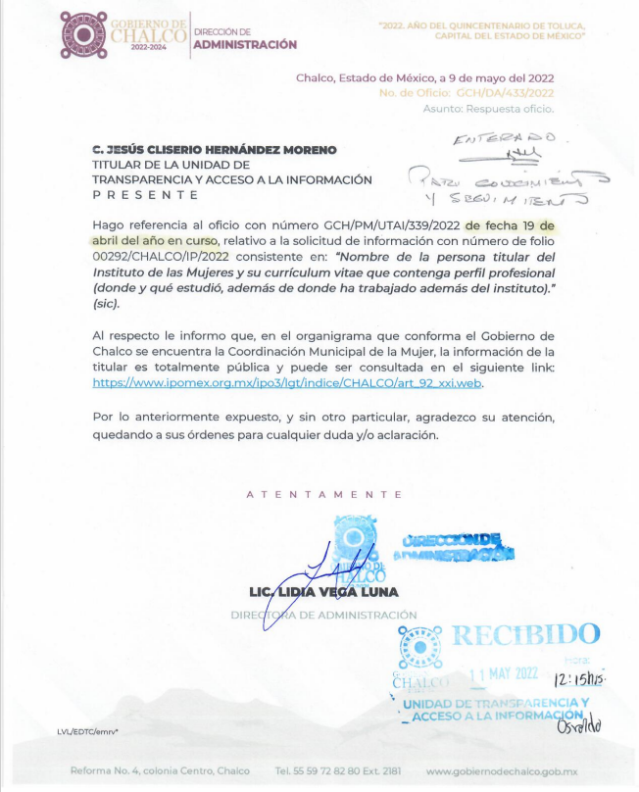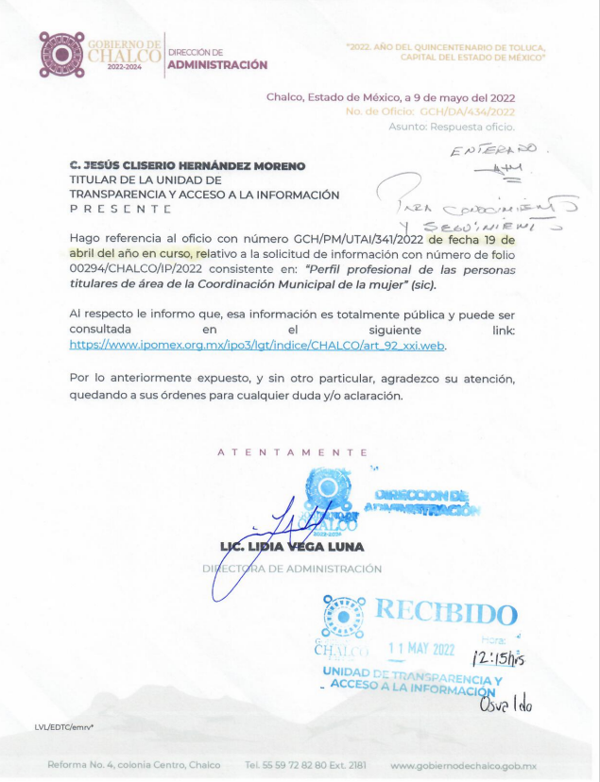
3. INTERPOSICION DE LOS RECURSOS DE REVISIÓN. Inconforme con las respuestas del SUJETO OBLIGADO, en fecha veintitrés de mayo de dos mil veintidós, EL RECURRENTE interpuso los recursos de revisión, los cuales fueron registrados en el sistema electrónico con los expedientes números 08779/INFOEM/IP/RR/2022 y 08780/INFOEM/IP/RR/2022 en los cuales manifiesta, lo siguiente:

08779/INFOEM/IP/RR/2022
- Acto Impugnado:
“La entrega de la información es incompleta. Enviaron una liga que no contempla la actual administración.” [sic]
- Razones o Motivos de Inconformidad:
“Favor de colocar la información que se solicita con las especificaciones que se solicitan. En la liga que enviaron no viene la información solicitada. Se requieren los datos de la persona que actualmente está al frente de la Coordinación Municipal de la Mujer, nombre completo, perfil académico, dónde ha laborado además del ayuntamiento, edad, etcétera.” [sic]

08780/INFOEM/IP/RR/2022:
- Acto Impugnado:
“La información que enviaron es incorrecta.” [sic]
- Razones o Motivos de Inconformidad:
“La información que enviaron es incorrecta. Se requiere específicamente que envíen los nombres, cargos y perfiles profesionales (dónde y qué estudiaron y dónde han trabajado) las personas directoras, coordinaras o titulares de las diferentes áreas de la Coordinación Municipal de la Mujer, es decir, de la Unidad de Igualdad y de los departamentos de bienestar social y de prevención, atención, sanción y erradicación de la violencia de género.” [sic]

4. TURNO. De conformidad con el artículo 185 Fracción I de la Ley Transparencia y Acceso a la Información Pública, el recurso de revisión número 08779/INFOEM/IP/RR/2022, fue turnado a la Comisionada Guadalupe Ramírez Peña y el recurso 08780/INFOEM/IP/RR/2022 al Comisionado Presidente José Martínez Vilchis; a efecto de presentar al Pleno el proyecto de resolución correspondiente.
5. ADMISIÓN. En fecha veintiséis de mayo de dos mil veintidós, en términos de lo dispuesto en el artículo 185 fracciones I, II y IV de la Ley de Transparencia y Acceso a la Información Pública del Estado de México y Municipios, se admitió a trámite el recurso de revisión 08779/INFOEM/IP/RR/2022 y el recurso 08780/INFOEM/IP/RR/2022 en fecha veinticinco de mayo de dos mil veintidós.

6. MANIFESTACIONES. De las constancias que obran en el expediente electrónico del SAIMEX se desprende que el SUJETO OBLIGADO no rindió sus informes justificados, del mismo modo el ahora RECURRENTE omitió realizar manifestaciones, como se observa a continuación:

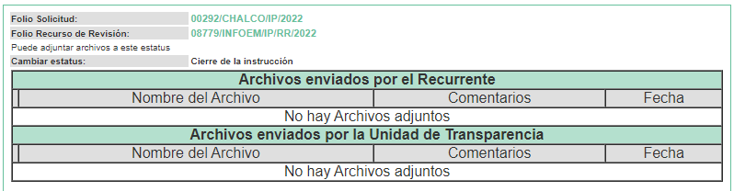
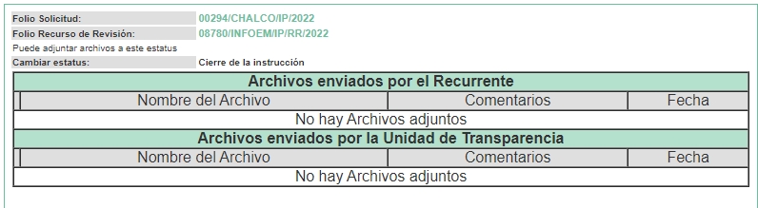

7. DE LA ACUMULACIÓN. Posteriormente por acuerdo del Pleno del Instituto, en la Vigésima Sesión Ordinaria, de fecha primero de junio de dos mil veintidós, se determinó acumular los recursos de revisión en estudio, ya que existe identidad de la solicitante, del sujeto obligado y similitud de causas y objeto de solicitud, se acordó la acumulación de los recursos antes señalados, acordando que fuera la Comisionada Guadalupe Ramírez Peña; acumulación notificada a las partes, mediante acuerdo de fecha veintisiete de septiembre de dos mil veintidós.

Lo anterior de conformidad con lo dispuesto en el artículo 195 de la Ley de Transparencia y Acceso a la Información Pública del Estado de México y Municipios, y con el artículo 18 del Código de Procedimientos Administrativos del Estado de México, los cuales establecen respectivamente:
Ley de Transparencia y Acceso a la Información Pública del Estado de México y Municipios
“Artículo 195. En la tramitación del recurso de revisión se aplicarán supletoriamente las disposiciones contenidas en el Código de Procedimientos Administrativos del Estado de México.” [Sic]
Código de Procedimientos Administrativos del Estado de México
“Artículo 18.- La autoridad administrativa o el Tribunal acordarán la acumulación de los expedientes del procedimiento y proceso administrativo que ante ellos se sigan, de oficio o a petición de parte, cuando las partes o los actos administrativos sean iguales, se trate de actos conexos o resulte conveniente el trámite unificado de los asuntos, para evitar la emisión de resoluciones contradictorias. La misma regla se aplicará, en lo conducente, para la separación de los expedientes.” [Sic]

8. DE LA AMPLIACIÓN DE PLAZO. En fecha veintiocho de septiembre de dos mil veintidós, se amplió el término para resolver los recursos de revisión en términos del artículo 181 párrafo tercero de la Ley de Transparencia y Acceso a la Información Pública del Estado de México y Municipios.

Este organismo garante no pasa por alto justificar, que el plazo para emitir la resolución en el presente asunto encuentra justificación en el alto número de recursos de revisión recibidos dentro del primer semestre del año dos mil veintidós, que, en comparación con los recibidos el año pasado dentro del mismo periodo, se ha incrementado aproximadamente un 400%, circunstancia atípica que ha rebasado las capacidades técnicas y humanas del personal encargado de la proyección de las resoluciones a dichos medios de impugnación.

Por ello, es menester precisar que si bien se ha excedido el plazo para resolver el presente medio de impugnación, de conformidad con la ley de la materia, el plazo para emitir la resolución se encuentra justificado en los elementos para medir la razonabilidad de asuntos conforme a los parámetros establecidos por diversos órganos jurisdiccionales federales, aplicables también en procedimientos análogos, como el que nos ocupa.

Así, en términos de lo que establecen los artículos 8.1 y 25 de la Convención Americana sobre Derechos Humanos, los recursos deben ser sencillos y resolverse en el menor tiempo posible, tomando en consideración la dilación total del procedimiento; esto es, en un plazo razonable.

En ese sentido, el legislador fijó los términos procesales en las leyes, de manera general, sin que pudiera prever la variada gama de casos que son resueltos por los órganos jurisdiccionales o cuasi jurisdiccionales, tanto por la complejidad de los hechos, como por el número de casos que conocen.

Por ello, excepcionalmente, si un asunto es resuelto con posterioridad a los plazos señalados por la norma debe analizarse la razonabilidad del tiempo necesario para su resolución, atentos a los siguientes criterios:

- Complejidad del Asunto: La complejidad de la prueba, la pluralidad de sujetos procesales, el tiempo transcurrido, las características y contexto del recurso.

- Actividad Procesal del interesado. Acciones u omisiones del interesado.

- Conducta de la Autoridad: Las Acciones u omisiones realizadas en el procedimiento. Así como si la autoridad actuó con la debida diligencia.

d) La afectación generada en la situación jurídica de la persona involucrada en el proceso: Violación a sus derechos humanos.
De modo que, cuando se trate de un asunto excepcional, por alguna o todas las características mencionadas; o bien, cuando el ingreso de asuntos al órgano jurisdiccional o cuasi jurisdiccional respectivo supere notoriamente al que podría considerarse normal, debe concluirse que es una excluyente de responsabilidad en relación con la actuación del funcionario, como ha acontecido en el caso que nos ocupa.

Argumento que encuentra sustento en la jurisprudencia P./J. 32/92 emitida por el Pleno de la Suprema Corte de Justicia de la Nación de rubro “TÉRMINOS PROCESALES. PARA DETERMINAR SI UN FUNCIONARIO JUDICIAL ACTUÓ INDEBIDAMENTE POR NO RESPETARLOS SE DEBE ATENDER AL PRESUPUESTO QUE CONSIDERÓ EL LEGISLADOR AL FIJARLOS Y LAS CARACTERÍSTICAS DEL CASO.”, visible en la Gaceta del Seminario Judicial de la Federación con el registro digital 205635.

Razones por las cuales cabe concluir que, la resolución al recurso de revisión se solventa hasta esta fecha, debido a que existe una excesiva carga de trabajo en desproporción a la capacidad de los recursos materiales y humanos con que cuenta este Instituto para atender la enorme demanda de usuarios que acuden para que se les garantice su Derecho de acceso a la información Pública y Protección de Datos Personales, aunado a la complejidad de los hechos a los que se refieren, así como al volumen del expediente, la extensión de los escritos y pruebas aportadas y desahogadas por las partes; lo que impide la tramitación de los recursos dentro de los términos legales previamente establecidos por la Ley, por tratarse de causas de fuerza mayor.

Al respecto, también son de considerar los criterios sostenidos por el Cuarto Tribunal Colegiado en Materia Administrativa del Primer Circuito, cuyos rubros y datos de identificación son los siguientes:

“PLAZO RAZONABLE PARA RESOLVER. DIMENSIÓN Y EFECTOS DE ESTE CONCEPTO CUANDO SE ADUCE EXCESIVA CARGA DE TRABAJO.” consultable en el Seminario Judicial de la Federación y su gaceta, con el registro digital 2002351.

“PLAZO RAZONABLE PARA RESOLVER. CONCEPTO Y ELEMENTOS QUE LO INTEGRAN A LA LUZ DEL DERECHO INTERNACIONAL DE LOS DERECHOS HUMANOS.”, visible en el Seminario Judicial de la Federación y su gaceta, con el registro digital 2002350.

Por ello, este organismo garante comprometido con la tutela de los derechos humanos confiados, señala que este exceso del plazo legal para resolver el presente asunto, resulta de carácter excepcional.

9. CIERRE DE INSTRUCCIÓN. El veintiocho de septiembre de dos mil veintidós, al no existir diligencias pendientes por desahogar, se emitió el acuerdo por medio del cual se declaró cerrada la instrucción y se determinó pasar los expedientes a resolución, en términos del artículo 185 fracción VI y VIII de la Ley de Transparencia y Acceso a la Información Pública del Estado de México y Municipios, iniciando el término legal para dictar resolución definitiva del asunto.

En razón de que fueron debidamente sustanciados los expedientes electrónicos y no existe diligencia pendiente de desahogo, se emite la Resolución que conforme a Derecho proceda, de acuerdo con los siguientes:

CONSIDERANDOS:

PRIMERO. COMPETENCIA. Este Instituto de Transparencia, Acceso a la Información Pública y Protección de Datos Personales del Estado de México y Municipios, es competente para conocer y resolver los presentes recursos de revisión, conforme a lo dispuesto en los artículos 6, apartado A, fracción IV, de la Constitución Política de los Estados Unidos Mexicanos; 5, párrafos trigésimo, trigésimo primero y trigésimo segundo, fracciones IV y V, de la Constitución Política del Estado Libre y Soberano de México; artículos 1, 2 fracción II, 13, 29, 36 fracciones I y II, 176, 178, 179, 181 párrafo tercero y 185, 186 y 188 de la Ley de Transparencia y Acceso a la Información Pública del Estado de México y Municipios; y 10, 7, 9 fracciones I y XXIV y 11, del Reglamento Interior del Instituto de Transparencia, Acceso a la Información Pública y Protección de Datos Personales del Estado de México y Municipios.

SEGUNDO. OPORTUNIDAD Y PROCEDIBILIDAD DEL RECURSO DE REVISIÓN. Previo al estudio del fondo del asunto, se procede a analizar los requisitos de oportunidad y procedibilidad que deben reunir los recursos de revisión interpuestos, previstos en los artículos 178 y 180 de la Ley de Transparencia y Acceso a la Información Pública del Estado de México y Municipios.

Los recursos de revisión fueron interpuestos dentro del plazo de quince días hábiles previsto en el artículo 178 de la Ley de Transparencia y Acceso a la Información Pública del Estado de México y Municipios, contados a partir de la fecha en que el SUJETO OBLIGADO emitió las respuestas, toda vez que estas fueron pronunciadas el día doce de mayo de dos mil veintidós, mientras que la RECURRENTE interpuso los recursos de revisión en fecha veintitrés de mayo de dos mil veintidós, es decir al séptimo día hábil, circunstancias que determina que se interpusieron en tiempo.

Ahora bien, del análisis efectuado se advierte que resulta procedente la interposición de los recursos y se concluye la acreditación plena de todos y cada uno de los elementos formales exigidos por el artículo 180 de la Ley de Transparencia y Acceso a la Información Pública del Estado de México y Municipios en vigor, en atención a que fue presentado mediante el formato visible EL SAIMEX.

Finalmente, resulta procedente la interposición de los recursos, según lo aducido por la RECURRENTE en sus razones o motivos de inconformidad, de acuerdo al artículo 179, fracción VI de la Ley de Transparencia y Acceso a la Información Pública del Estado de México y Municipios; que a la letra dice:

“Artículo 179. El recurso de revisión es un medio de protección que la Ley otorga a los particulares, para hacer valer su derecho de acceso a la información pública, y procederá en contra de las siguientes causas:
(…)
VI. La entrega de información que no corresponda con lo solicitado;” (Sic)

TERCERO. MATERIA DE LA REVISIÓN. De la revisión a las constancias y documentos que obran en los expedientes electrónicos se advierte, que el tema sobre el que este Organismo Garante de Transparencia y Acceso a la Información se pronunciará será: verificar si las respuestas otorgadas por el SUJETO OBLIGADO son adecuadas y suficientes para satisfacer el derecho de acceso a la información pública de la parte RECURRENTE, o en su defecto, en caso de ser procedente, ordenar la entrega de información oportuna.

CUARTO. ESTUDIO Y RESOLUCIÓN DEL ASUNTO. Es conveniente resaltar que la Ley de Transparencia de la Entidad, señala expresamente que toda la información generada, administrada o en posesión de los Sujetos Obligados, derivado del ejercicio de sus atribuciones debe ser accesible de manera permanente a cualquier persona, ello en privilegio del principio de máxima publicidad, en razón de que tiene el carácter de ser pública, tal y como se lee a continuación:

“Artículo 4. El derecho humano de acceso a la información pública es la prerrogativa de las personas para buscar, difundir, investigar, recabar, recibir y solicitar información pública, sin necesidad de acreditar personalidad ni interés jurídico.
Toda la información generada, obtenida, adquirida, transformada, administrada o en posesión de los sujetos obligados es pública y accesible de manera permanente a cualquier persona, en los términos y condiciones que se establezcan en los tratados internacionales de los que el Estado mexicano sea parte, en la Ley General, la presente Ley y demás disposiciones de la materia, privilegiando el principio de máxima publicidad de la información. Solo podrá ser clasificada excepcionalmente como reservada temporalmente por razones de interés público, en los términos de las causas legítimas y estrictamente necesarias previstas por esta Ley.”

De lo anterior, se desprende que los Sujetos Obligados tienen la obligación o deber de atender las solicitudes de acceso a la información pública que se les hagan de su conocimiento y proporcionar la información pública que obren en su poder como así lo establece el artículo 12 de la Ley de Transparencia y Acceso a la Información Pública del Estado de México y Municipios, el cual a la letra dice:

“Artículo 12. Quienes generen, recopilen, administren, manejen, procesen, archiven o conserven información pública serán responsables de la misma en los términos de las disposiciones jurídicas aplicables.
Los sujetos obligados sólo proporcionarán la información pública que se les requiera y que obre en sus archivos y en el estado en que ésta se encuentre. La obligación de proporcionar información no comprende el procesamiento de la misma, ni el presentarla conforme al interés del solicitante; no estarán obligados a generarla, resumirla, efectuar cálculos o practicar investigaciones.

Lo anterior, refiere a que el derecho de acceso a la información pública se satisface en aquellos casos en que se entregue el documento en que conste la información pública, toda vez que, los Sujetos Obligados no tienen el deber de generar, poseer o administrar la información pública a un grado de detalle; esto es, que no tienen la obligación de generar un documento ad hoc, para satisfacer el derecho de acceso a la información pública.

Aunado a ello el artículo 24 de la Ley de la materia, dispone que los Sujetos Obligados sólo proporcionarán la información pública que generen, administren o posean en el ejercicio de sus atribuciones; por consiguiente, la información pública se encuentra a disposición de cualquier persona, lo que implica que es deber de los Sujetos Obligados, garantizar el derecho de acceso a la información pública.

En conclusión, el derecho de acceso a la información pública, consiste en que la información solicitada conste en un documento en cualquiera de sus formas, a saber: expedientes, reportes, estudios, actas, resoluciones, oficios, correspondencia, acuerdos, directivas, directrices, circulares, contratos, convenios, instructivos, notas, memorandos, estadísticas o bien, cualquier otro registro que documente el ejercicio de las facultades, funciones y competencias de los Sujetos Obligados; los que, podrán estar en cualquier medio, sea escrito, impreso, sonoro, visual, electrónico, informático u holográfico de conformidad con el artículo 3, fracción XI de la Ley de la materia, el cual señala lo siguiente:

“Artículo 3. Para los efectos de la presente Ley se entenderá por:
…
XI. Documento: Los expedientes, reportes, estudios, actas, resoluciones, oficios, correspondencia, acuerdos, directivas, directrices, circulares, contratos, convenios, instructivos, notas, memorandos, estadísticas o bien, cualquier otro registro que documente el ejercicio de las facultades, funciones y competencias de los sujetos obligados, sus servidores públicos e integrantes, sin importar su fuente o fecha de elaboración. Los documentos podrán estar en cualquier medio, sea escrito, impreso, sonoro, visual, electrónico, informático u holográfico;…”

Siendo aplicable, el Criterio de interpretación en el orden administrativo número 0002-11, emitido por Acuerdo del Pleno del Instituto de Transparencia y Acceso a la Información Pública del Estado de México y Municipios; publicado en el Periódico Oficial del Gobierno del Estado Libre y Soberano de México “Gaceta del Gobierno”, el diecinueve de octubre de dos mil once, cuyo rubro y texto refieren lo siguiente:

“CRITERIO 0002-11
INFORMACIÓN PÚBLICA, CONCEPTO DE, EN MATERIA DE TRANSPARENCIA. INTERPRETACIÓN SISTEMÁTICA DE LOS ARTÍCULOS 2°, FRACCIÓN V, XV, Y XVI, 3°, 4°, 11 Y 41. De conformidad con los artículos antes referidos, el derecho de acceso a la información pública, se define en cuanto a su alcance y resultado material, el acceso a los archivos, registros y documentos públicos, administrados, generados o en posesión de los órganos u organismos públicos, en virtud del ejercicio de sus funciones de derecho público, sin importar su fuente, soporte o fecha de elaboración.
En consecuencia el acceso a la información se refiere a que se cumplan cualquiera de los siguientes tres supuestos:
1) Que se trate de información registrada en cualquier soporte documental, que en ejercicio de las atribuciones conferidas, sea generada por los Sujetos Obligados;
2) Que se trate de información registrada en cualquier soporte documental, que en ejercicio de las atribuciones conferidas, sea administrada por los Sujetos Obligados, y
3) Que se trate de información registrada en cualquier soporte documental, que en ejercicio de las atribuciones conferidas, se encuentre en posesión de los Sujetos Obligados.”

Ahora bien, del análisis de las solicitudes de información, motivo de los recursos de revisión que ahora se resuelven se advierte que la parte RECURRENTE requirió al SUJETO OBLIGADO le proporcione, información en ambas solicitudes consistente en lo siguiente:

- Nombre del Titular del Instituto de las Mujeres y su currículum vitae que contenga perfil profesional (dónde y qué estudió, además de dónde ha trabajado además del instituto).

- Perfil profesional de los Titulares del área de la Coordinación Municipal de la Mujer.

En las respuestas, el SUJETO OBLIGADO señala a través de la Dirección de Administración que la información solicitada es totalmente pública por lo que adjunta una liga electrónica, en la que se podrá observar la información solicitada.

Conocidas las respuestas por el particular, al no estar conforme con los términos de las mismas, presentó los recursos de revisión que nos ocupan, mediante los cuales señaló como motivo de inconformidad que no se observa la información en las ligas electrónicas proporcionadas.

Cabe resaltar que durante la etapa de manifestaciones la RECURRENTE fue omisa de rendir alegatos, por lo que respecta al SUJETO OBLIGADO también resultó omiso de remitir sus informes justificados conforme a derecho les corresponde.

Referido lo anterior resulta oportuno mencionar que de acuerdo al Bando Municipal de Chalco 2022, el SUJETO OBLIGADO se compone de la siguiente forma:

ARTÍCULO 28.- Para el ejercicio de sus atribuciones y responsabilidades ejecutivas, el Ayuntamiento se auxiliará con dependencias, entidades y unidades de la Administración Pública Municipal, que estarán subordinadas a la Presidencia Municipal, así como de los Organismos Públicos Descentralizados y Órgano Autónomo, siguientes:
(…)
3. Coordinaciones:
(…)
g) Coordinación Municipal de la Mujer

De acuerdo a lo anterior se observa que el Ayuntamiento con el propósito de cumplir sus funciones y atribuciones cuenta con la Coordinación de la Mujer, sin embargo, de acuerdo al Manual de Organización de la Dirección de Mujeres, también se nombra como Dirección de las Mujeres, mismos que se compone de la Unidad de Genero, Departamento de Asuntos Jurídicos, Igualdad, Prevención y Atención a la Violencia de Género y el Departamento de Control y Seguimiento a las Victimas de Género, tal como se observa a continuación:

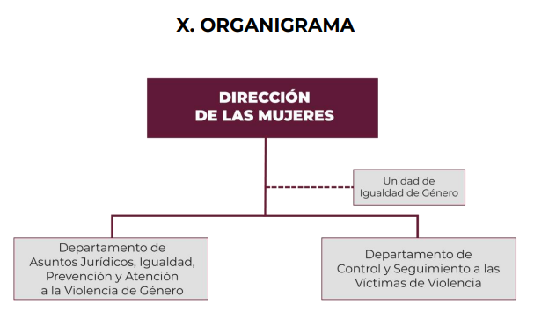
Precisado lo anterior, conviene señalar, en primer lugar, que a través de la respuesta proporcionada por la Dirección de Administración, se asumió la existencia de la información peticionada tan es así que proporcionó una dirección electrónica con la finalidad de que el particular realizará la consulta de la información que es de su interés, en consecuencia, se asume que cuenta con la información y por ende se obvia el análisis de las atribuciones del SUJETO OBLIGADO para generar, administrar, o poseer la misma.

En este tenor, toda vez que hubo un pronunciamiento por parte del SUJETO OBLIGADO, se estima oportuno efectuar el análisis de la información proporcionada, a efecto de determinar si es suficiente para tener por colmado el derecho de acceso a la información de la parte RECURRENTE.

En tal contexto, en primer lugar, debemos traer a colación el artículo 161 de la Ley de Transparencia y Acceso a la Información Pública del Estado de México y Municipios, el cual establece las características que debe tener la información desde el momento de su generación, publicación y entrega; de igual manera se contempla el procedimiento a seguir por el sujeto obligado para informar a los solicitantes sobre información que se encuentre disponible en libros, compendios, formatos electrónicos, entre otros, haciéndole saber al solicitante como podrá consultar, reproducir o adquirir la información, en un plazo no mayor a cinco días hábiles, comprendiendo:

a) La fuente
b) El lugar y
c) La forma

Asimismo, se establece que la fuente de la información deberá ser:

a) Precisa
b) Concreta
c) Y no debe implicar que el solicitante realice una búsqueda en toda la información que se encuentre disponible.

Imperativos legales que establecen el procedimiento que debe seguir el SUJETO OBLIGADO para que pueda tomarse como válida su orientación sobre la forma en que puede consultar la información requerida.

Así, en el presente caso, el SUJETO OBLIGADO señala que la información está disponible en la siguiente liga electrónica https://www.ipomex.org.mx/ipo3/lgt/indice/CHALCO/art_92_xxi.web, por lo que este Organismo Garante procedió a consultar la información disponible en dicho portal, en el cual se observa lo siguiente:
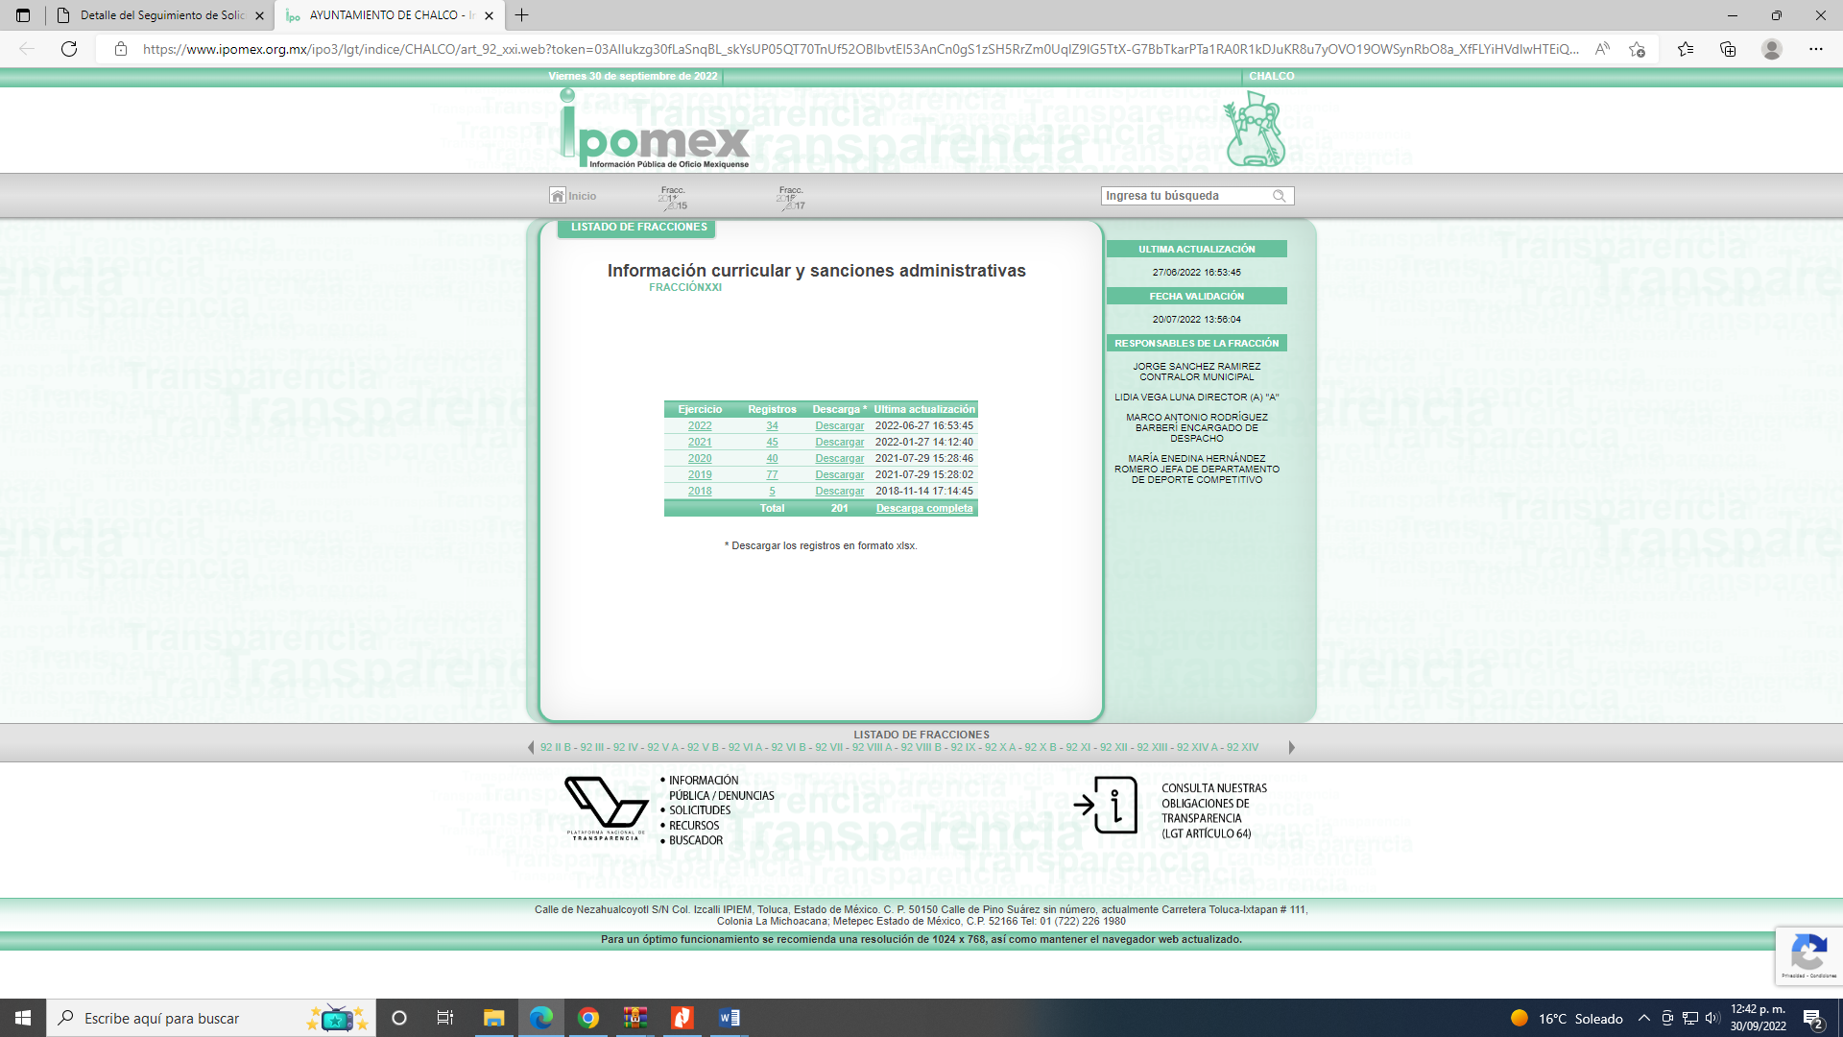

Como se advierte, la dirección electrónica proporcionada dirige al portal de Información Pública de Oficio Mexiquense, IPOMEX, del SUJETO OBLIGADO, específicamente al cumplimiento de la obligación de transparencia establecida en la fracción XXI del artículo 92 de la Ley de Transparencia y Acceso a la Información pública del Estado de México y Municipios, de manera particular a la información curricular y de sanciones, desde el nivel de jefe de departamento o equivalente del SUJETO OBLIGADO.

Artículo 92. Los sujetos obligados deberán poner a disposición del público de manera permanente yactualizada de forma sencilla, precisa y entendible, en los respectivos medios electrónicos, de acuerdo con sus facultades, atribuciones, funciones u objeto social, según corresponda, la información, por lo menos, de los temas, documentos y políticas que a continuación se señalan:
(…)
XXI. La información curricular, desde el nivel de jefe de departamento o equivalente, hasta el titular del sujeto obligado, así como, en su caso, las sanciones administrativas de que haya sido objeto;
Es así que se procedió a ingresar al ejercicio 2022 de manera aleatoria, advirtiéndose que en dichos registros no se puede visualizar de forma concreta el curriculum vitae de la Dirección de Mujeres y de los Titulares que se encuentran a cargo de las áreas que forman parte de la Dirección en mención, ya que en dicha página se visualiza información curricular de diversos servidores públicos, por lo que no es posible consultar los documentos solicitados de forma concreta por la RECURRENTE, tal como se advierte a continuación:
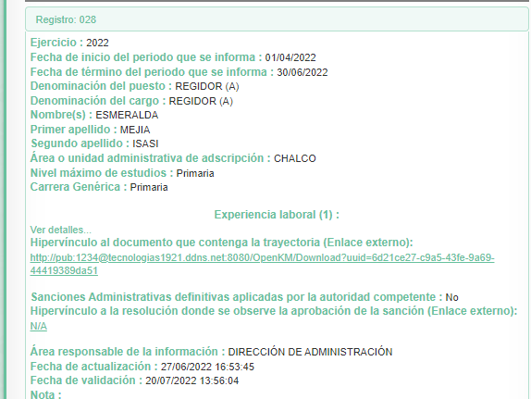
Por lo que se estima que la fuente proporcionada no cumple con lo señalado en el artículo 161 de la de Transparencia y Acceso a la Información Pública del Estado de México y Municipios al no advertirse la información solicitada, además que se advierte un cumulo de información lo que implica que la solicitante haga una búsqueda dentro de toda la información, aunado al hecho de que dicha prerrogativa debe ejercerse dentro de los primeros cinco días hábiles posteriores a la recepción de la solicitud, situación que tampoco se observó.

Asimismo, se advierte que la respuesta a la solicitud de información fue proporcionada por el Servidor Público Habilitado Competente, toda vez que la Dirección de Administración tiene entre sus facultades y atribuciones, de conformidad con lo señalado en la siguiente normatividad:

BANDO MUNICIPAL DE CHALCO 2022.
ARTÍCULO 35. El Gobierno de Chalco a través de la Dirección de Administración, en apego a las normas aplicables, será la responsable de administrar de manera oportuna, eficaz y eficiente los recursos materiales, parque vehicular y de servicios generales, en conjunto con la gestión y capacitación de los recursos humanos para el cumplimiento de los objetivos y metas establecidas en el Plan de Desarrollo Municipal, en un marco de transparencia y de rendición de cuentas.
Manual de Organización de la dirección de Administración.
Objetivo:
Administrar y supervisar la correcta asignación de los recursos humanos y materiales de las Dependencias Administrativas que integran el Gobierno de Chalco.
Funciones:
1. Planear, organizar y dirigir las funciones y actividades de las áreas
administrativas internas de la Dirección de Administración;
(…)
6. Expedir constancias y todas las documentales derivadas de la guarda y custodia de los expedientes del personal;

Conforme a lo anterior se observa que la Dirección de Administración del Ayuntamiento de Chalco, es responsable de administrar la gestión y capacitación de los recursos humanos, a efecto de planear, organizar y dirigir las funciones que desempeña como lo es la guardia y custodia de personal.

Aunado al hecho de que el Sujeto Obligado ha reconocido de forma expresa que cuenta con la información solicitada al remitir a la página electrónica antes señalada.

Razones por las cuales lo procedente, es ordenar el documento en el que conste el perfil profesional de los Titulares de las Áreas que componen a la Dirección de la Mujer o Coordinación Municipal de la Mujer y el curriculum vitae del Titular de la Dirección de las Mujeres o Coordinación Municipal de la Mujer, de ser procedente en versión pública en atención a lo señalado en el considerando quinto del presente fallo.

QUINTO. VERSIÓN PÚBLICA. Finalmente, debe señalarse que de ser el caso en que los documentos que vayan a ser entregados por el sujeto obligado, para dar cumplimiento a la presente resolución, contengan datos que deban ser clasificados, el SUJETO OBLIGADO deberá hacer la elaboración de la versión pública de tales documentos a fin de satisfacer el derecho de acceso a la información pública del recurrente sin menoscabo al derecho a la protección de los datos personales de terceros.

Para efectos de la elaboración de la versión pública se deberá observar lo dispuesto por los artículos 3 fracciones IX, XX, XXI y XLV, 91, 132 fracciones II y III, y 143 fracción I de la Ley de Transparencia y Acceso a la Información Pública del Estado de México y Municipios que establecen:

“Artículo 3. Para los efectos de la presente Ley se entenderá por:
[…]
IX. Datos personales: La información concerniente a una persona, identificada o identificable según lo dispuesto por la Ley de Protección de Datos Personales del Estado de México;
XX. Información clasificada: Aquella considerada por la presente Ley como reservada o confidencial;
XXI. Información confidencial: Se considera como información confidencial los secretos bancario, fiduciario, industrial, comercial, fiscal, bursátil y postal, cuya titularidad corresponda a particulares, sujetos de derecho internacional o a sujetos obligados cuando no involucren el ejercicio de recursos públicos;
XLV. Versión pública: Documento en el que se elimine, suprime o borra la información clasificada como reservada o confidencial para permitir su acceso.
[…]
Artículo 91. El acceso a la información pública será restringido excepcionalmente, cuando ésta sea clasificada como reservada o confidencial.
Artículo 132. La clasificación de la información se llevará a cabo en el momento en que:
I. Se reciba una solicitud de acceso a la información;
II. Se determine mediante resolución de autoridad competente; o
III. Se generen versiones públicas para dar cumplimiento a las obligaciones de transparencia previstas en esta Ley.
[…]
Artículo 143. Para los efectos de esta Ley se considera información confidencial, la clasificada como tal, de manera permanente, por su naturaleza, cuando:
I. Se refiera a la información privada y los datos personales concernientes a una persona física o jurídico colectiva identificada o identificable;
II. Los secretos bancario, fiduciario, industrial, comercial, fiscal, bursátil y postal, cuya titularidad corresponda a particulares, sujetos de derecho internacional o a sujetos obligados cuando no involucren el ejercicio de recursos públicos; y
III. La que presenten los particulares a los sujetos obligados, de conformidad con lo dispuesto por las leyes o los tratados internacionales.
La información confidencial no estará sujeta a temporalidad alguna y sólo podrán tener acceso a ella los titulares de la misma, sus representantes y los servidores públicos facultados para ello.
No se considerará confidencial la información que se encuentre en los registros públicos o en fuentes de acceso público, ni tampoco la que sea considerada por la presente ley como información pública.”

Igualmente, los Lineamientos Generales en Materia de Clasificación y Desclasificación de la Información, así como para la elaboración de Versiones Públicas, emitidos por el Consejo Nacional del Sistema Nacional de Transparencia, Acceso a la Información Pública y Protección de Datos Personales, publicados en el Diario Oficial de la Federación el día quince de abril de dos mil dieciséis, tienen por objeto establecer los criterios con base en los cuales los sujetos obligados clasificarán como reservada o confidencial la información que posean, desclasificarán y generarán, en su caso, versiones públicas de expedientes o documentos que contengan partes o secciones clasificadas.

Entorno a lo que aquí nos interesa, los Lineamientos Quincuagésimo sexto, Quincuagésimo séptimo y Quincuagésimo octavo, establecen lo siguiente:

“Quincuagésimo sexto. La versión pública del documento o expediente que contenga partes o secciones reservadas o confidenciales, será elaborada por los sujetos obligados, previo pago de los costos de reproducción, a través de sus áreas y deberá ser aprobada por su Comité de Transparencia
Quincuagésimo séptimo. Se considera, en principio, como información pública y no podrá omitirse de las versiones públicas la siguiente:
I. La relativa a las Obligaciones de Transparencia que contempla el Título V de la Ley General y las demás disposiciones legales aplicables;
II. El nombre de los servidores públicos en los documentos, y sus firmas autógrafas, cuando sean utilizados en el ejercicio de las facultades conferidas para el desempeño del servicio público, y
III. La información que documente decisiones y los actos de autoridad concluidos de los sujetos obligados, así como el ejercicio de las facultades o actividades de los servidores públicos, de manera que se pueda valorar el desempeño de los mismos.
Lo anterior, siempre y cuando no se acredite alguna causal de clasificación, prevista en las leyes o en los tratados internaciones suscritos por el Estado mexicano.
Quincuagésimo octavo. Los sujetos obligados garantizarán que los sistemas o medios empleados para eliminar la información en las versiones públicas no permitan la recuperación o visualización de la misma.”

Por lo tanto, la entrega de documentos en su versión pública debe acompañarse necesariamente del Acuerdo del Comité de Transparencia que la sustente el cual debe estar debidamente fundado y motivado, en el que se expongan los fundamentos y razonamientos que llevaron al SUJETO OBLIGADO a testar, suprimir o eliminar datos de dicho soporte documental, ya que no hacerlo, se reitera que lo entregado no tendría un sustento jurídico ni resultaría ser una versión pública, sino más bien una documentación ilegible, incompleta o tachada; ya que el no justificar las causas o motivos por las que no se aprecian determinados datos -ya sea porque se testan o suprimen- deja al solicitante en estado de incertidumbre, al no conocer o comprender porque no aparecen en la documentación respectiva.

En relación directa con ello, los Lineamientos en estudio establecen los formatos para la clasificación parcial y total de los documentos, que atienden a lo siguiente:
Parcial |  | Total
Concepto | Dónde | Concepto | Dónde
Sello oficial o logotipo del sujeto obligado
Fecha de clasificación | Se anotará la fecha en la que el Comité de Transparencia confirmó la clasificación del documento, en su caso. | Fecha de clasificación | Se anotará la fecha en la que el Comité de Transparencia confirmó la clasificación del documento, en su caso.
Área | Se señalará el nombre del área del cual es titular quien clasifica. | Área | Se señalará el nombre del área de la cual es el titular quien clasifica.
Información reservada | Se indicarán, en su caso, las partes o páginas del documento que se clasifican como reservadas. Si el documento fuera reservado en su totalidad, se anotarán todas las páginas que lo conforman. Si el documento no contiene información reservada, se tachará este apartado. | Reservado | Leyenda de información RESERVADA.
Fundamento legal | Se señalará el nombre del ordenamiento, el o los artículos, fracción(es), párrafo(s) con base en los cuales se sustente la reserva. | Periodo de reserva | Se anotará el número de años o meses por los que se mantendrá el documento o las partes del mismo como reservado. Si el expediente no es reservado, sino confidencial, deberá tacharse este apartado.
Ampliación del periodo de reserva | En caso de haber solicitado la ampliación del periodo de reserva originalmente establecido, se deberá anotar el número de años o meses por los que se amplía la reserva. | Fundamento legal | Se señalará el nombre del o de los ordenamientos jurídicos, el o los artículos, fracción(es), párrafo(s) con base en los cuales se sustenta la reserva.
Confidencial | Se indicarán, en su caso, las partes o páginas del documento que se clasifica como confidencial. Si el documento fuera confidencial en su totalidad, se anotarán todas las páginas que lo conforman. Si el documento no contiene información confidencial, se tachará este apartado. | Ampliación del periodo de reserva | En caso de haber solicitado la ampliación del periodo de reserva originalmente establecido, se deberá anotar el número de años o meses por los que se amplía la reserva.
Fundamento legal | Se señalará el nombre del ordenamiento, el o los artículos, fracción(es), párrafo(s) con base en los cuales se sustente la confidencialidad. | Confidencial | Leyenda de información CONFIDENCIAL.
Rúbrica del titular del área | Rúbrica autógrafa de quien clasifica. | Fundamento legal | Se señalará el nombre del o de los ordenamientos jurídicos, el o los artículos, fracción(es), párrafo(s) con base en los cuales se sustente la confidencialidad.
Fecha de desclasificación | Se anotará la fecha en que se desclasifica el documento. | Rúbrica del titular del área | Rúbrica autógrafa de quien clasifica.
Rúbrica y cargo del servidor público | Rúbrica autógrafa de quien desclasifica. | Fecha de desclasificación | Se anotará la fecha en que se desclasifica.
 |  | Partes o secciones reservadas o confidenciales | En caso que una vez desclasificado el expediente, subsistanpartes o secciones del mismo reservadas o confidenciales, se señalará este hecho.
 |  | Rúbrica y cargo del servidor público | Rúbrica autógrafa de quien desclasifica.

Así, con fundamento en lo prescrito en los artículos 5 párrafos trigésimo, trigésimo primero y trigésimo segundo de la Constitución Política del Estado Libre y Soberano de México; 2, fracción II; 29, 36 fracciones I y II; 176, 178, 181, 185 y 186 fracción II de la Ley de Transparencia y Acceso a la Información Pública del Estado de México y Municipios, este Pleno:
R E S U E L V E:

PRIMERO. Resultan fundados los motivos de inconformidad hechos valer por la parte RECURRENTE en los recursos de revisión 08779/INFOEM/IP/RR/2022 y 08780/INFOEM/IP/RR/2022, por lo que, en términos del Considerando Cuarto de la presente resolución, se REVOCAN las respuestas del SUJETO OBLIGADO.

SEGUNDO. Se Ordena al SUJETO OBLIGADO, en términos de los Considerandos Cuarto y Quinto de esta resolución, haga entrega, vía SAIMEX, en versión pública de ser procedente, del documento donde conste o de cuenta del:
- Perfil profesional de los Titulares de las Áreas que componen a la Dirección de las Mujeres o Coordinación Municipal de la Mujer que se encuentran a cargo al dieciocho de abril de dos mil veintidós.

- Nombre y curriculum vitae del Titular de la Dirección de las Mujeres o Coordinación Municipal de la Mujer, que se encuentra a cargo al dieciocho de abril de dos mil veintidós.
Para la entrega en versión pública, deberá emitir el Acuerdo del Comité de Transparencia en términos de la Ley de Transparencia y Acceso a la Información Pública del Estado de México y Municipios, en el que funde y motive las razones sobre los datos que se supriman o eliminen, así como de los documentos remitidos en respuesta, y se ponga a disposición de la parte Recurrente.

TERCERO. Notifíquese, vía SAIMEX, al Responsable de la Unidad de Transparencia del SUJETO OBLIGADO la presente resolución, para que conforme a los artículos 186, último párrafo y 189, párrafo segundo de la Ley de Transparencia y Acceso a la Información Pública del Estado de México y Municipios dé cumplimiento a lo ordenado dentro del plazo de diez días hábiles, debiendo informar a este Instituto en un plazo de tres días hábiles siguientes sobre el cumplimiento dado a la misma.

De conformidad con el artículo 198 de la Ley de Transparencia y Acceso a la Información Pública del Estado de México y Municipios, de considerarlo procedente, el SUJETO OBLIGADO de manera fundada y motivada, podrá solicitar una ampliación de plazo para el cumplimiento de la presente resolución.

CUARTO. Notifíquese, vía SAIMEX, a la parte RECURRENTE la presente resolución, así como, que de conformidad con lo establecido en el artículo 196 de la Ley de Transparencia y Acceso a la Información Pública del Estado de México y Municipios, en caso de que considere que le causa algún perjuicio podrá impugnarla vía Juicio de Amparo en los términos de las leyes aplicables.

ASÍ LO RESUELVE, POR UNANIMIDAD DE VOTOS, EL PLENO DEL INSTITUTO DE TRANSPARENCIA, ACCESO A LA INFORMACIÓN PÚBLICA Y PROTECCIÓN DE DATOS PERSONALES DEL ESTADO DE MÉXICO Y MUNICIPIOS, CONFORMADO POR LOS COMISIONADOS JOSÉ MARTÍNEZ VILCHIS, MARÍA DEL ROSARIO MEJÍA AYALA, SHARON CRISTINA MORALES MARTÍNEZ, LUIS GUSTAVO PARRA NORIEGA Y GUADALUPE RAMÍREZ PEÑA; EN LA TRIGÉSIMA SÉPTIMA SESIÓN ORDINARIA CELEBRADA EL DOCE DE OCTUBRE DE DOS MIL VEINTIDÓS, ANTE EL SECRETARIO TÉCNICO DEL PLENO ALEXIS TAPIA RAMÍREZ.

“Artículo 24. Para el cumplimiento de los objetivos de esta Ley, los sujetos obligados deberán cumplir con las siguientes obligaciones, según corresponda, de acuerdo a su naturaleza: …. Los sujetos obligados solo proporcionarán la información pública que generen, administren o posean en el ejercicio de sus atribuciones.”(Sic)
Artículo 161. Cuando la información requerida por el solicitante ya esté disponible al público en medios impresos, tales como libros, compendios, trípticos, registros públicos, en formatos electrónicos disponibles en Internet o en cualquier otro medio, se le hará saber por el medio requerido por el solicitante la fuente, el lugar y la forma en que puede consultar, reproducir o adquirir dicha información en un plazo no mayor a cinco días hábiles. La fuente deberá ser precisa y concreta y no debe implicar que el solicitante realice una búsqueda en toda la información que se encuentre disponible.

